Контрольный урок по сольфеджио (12.05.2020).
- Напишите параллельные тональности и их ключевые знаки:
Соль мажор-…
Ре мажор-…
соль минор- …
- Постройте 3 вида соль минора (натуральный, гармонический, мелодический). Поставьте знаки при ключе.
- Постройте по порядку от звука «соль» I октавы вверх и от звука «соль» II октавы вниз все интервалы, подписывайте их снизу:
ч1,м2,б2,м3,б3,ч4,ув4,ч5,м6,б6,м7,б7,ч8.
- Перепишите нотные примеры, определите размер и поставьте его возле скрипичного ключа.

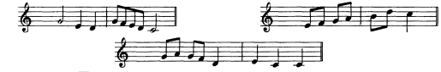

- Спеть с дирижированием: Баева-Зебряк. Сольфеджио 2 класс N291,292.

